毕业论文(设计)平台检查老师操作说明
第一步：
浏览器打开学校官网http://www.hnjt.edu.cn，在公共服务栏目下找到“毕业论文（设计）管理”菜单进入毕业论文（设计）管理系统。登录账号为老师工号，初始密码为“123456”。
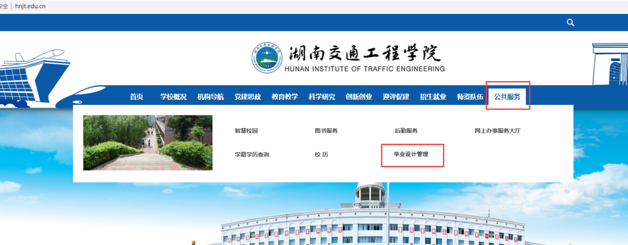
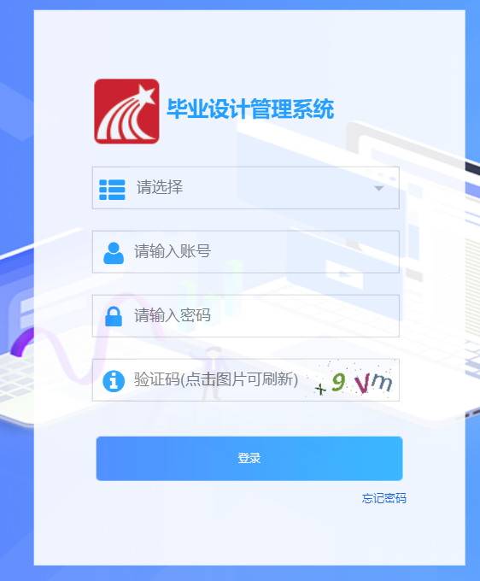

第二步：
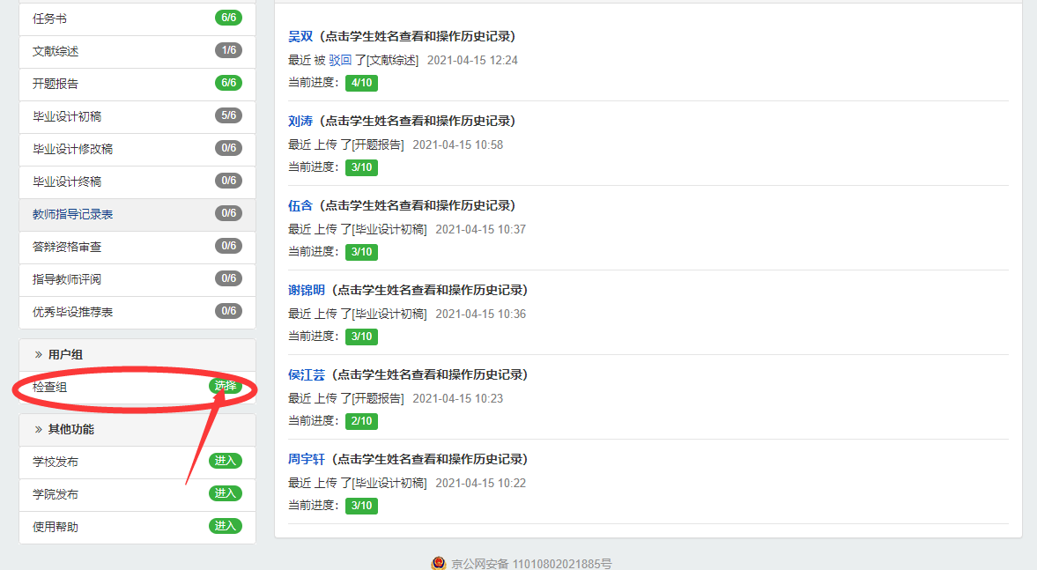
进入网站后下拉界面，找到检查组（如图中红色标记），点击选择按钮，打开页面。

得到以下这个界面，可以看到不同检查评阅轮次，例如下例的“中期检查”，然后点击进入。
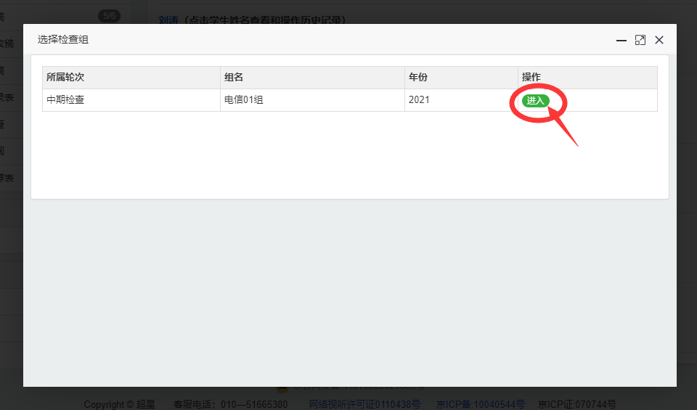

第三步：
随后得到下面这个界面，里面可以看到检查老师和他带的学生。
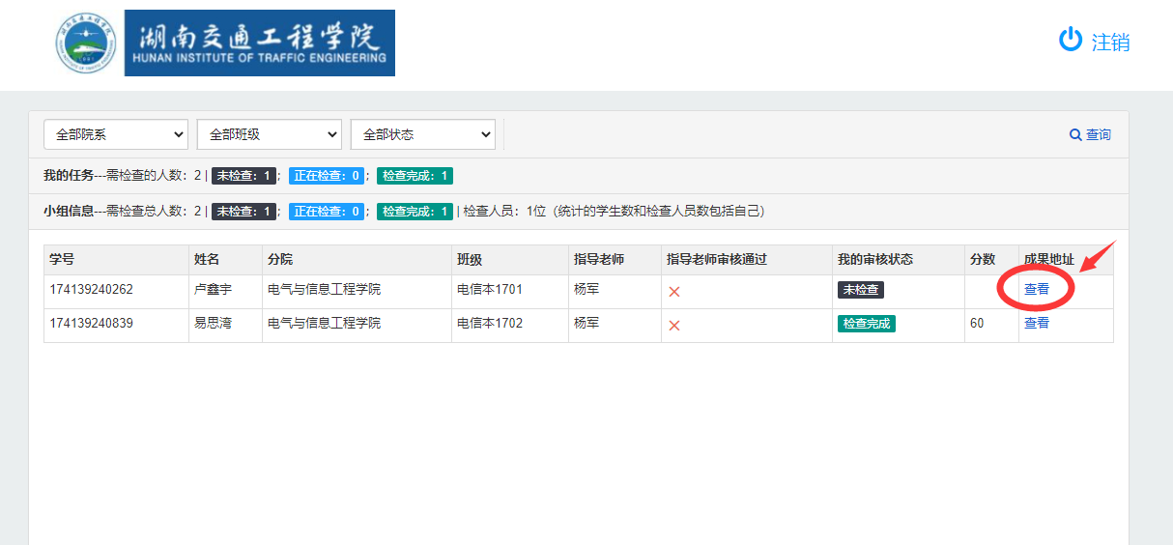
点击查看，进入该学生审阅界面

随后打开的审阅界面，界面的右上角为评审工具。
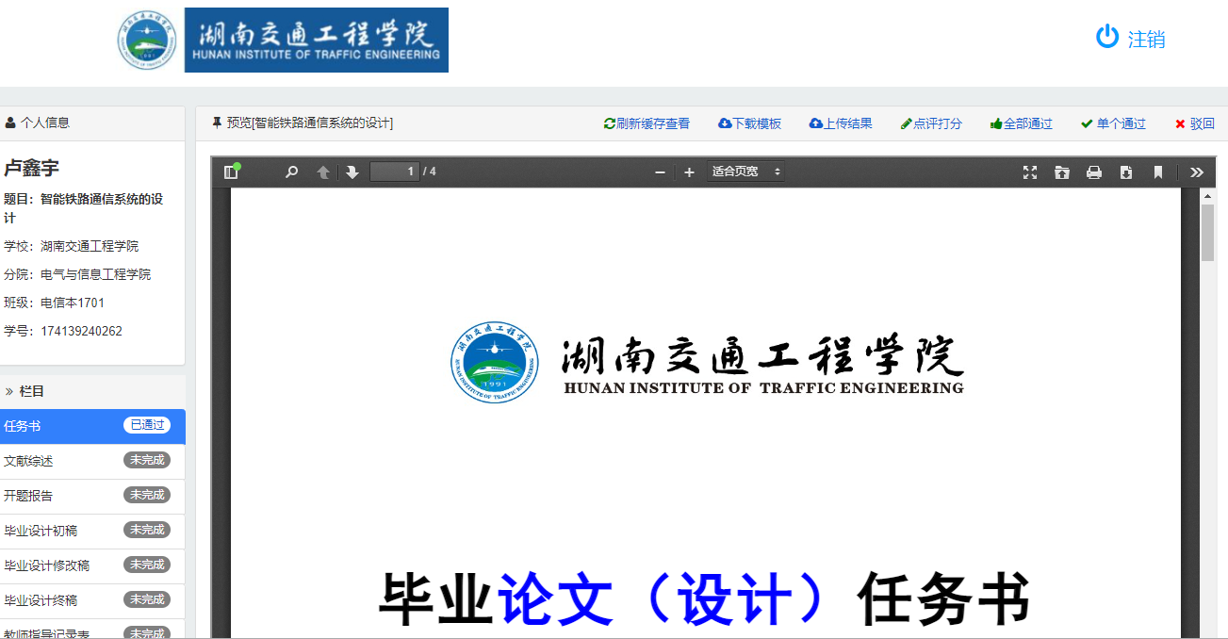

第四步：
点击学生界面右上角的工具栏的下载模板。
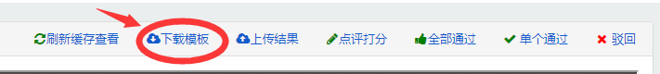
下载的模板如下图。然后检查员填写好检查表。
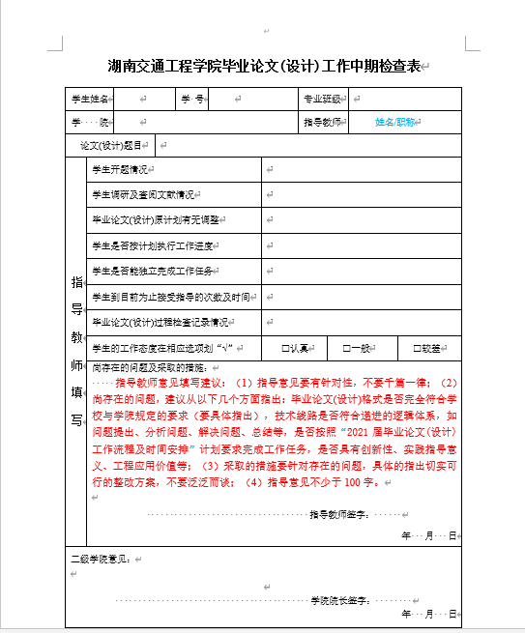
随后上传结果，并且可点评打分，点评后选择“全部通过”。

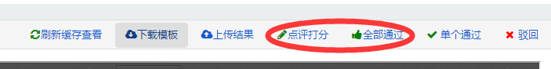

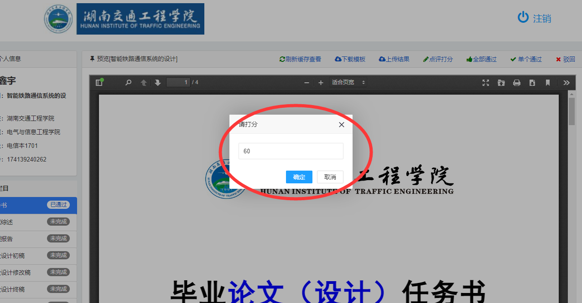
打完分后返回前面的检查人数界面，上面会显示审核状态已检查完成
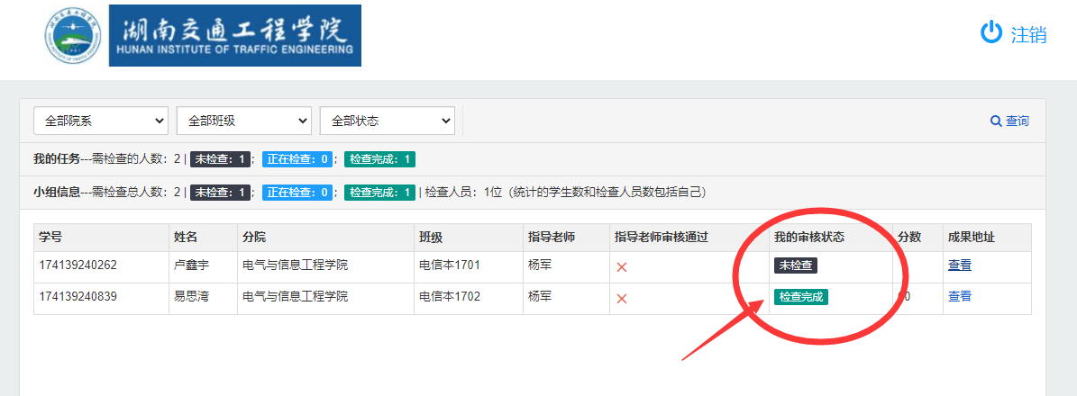
最后，指导老师和学生的页面上会收到检查员的打分以及检查表。

